新 书 推 荐

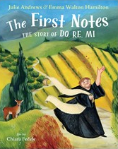
中文书名：《最初的音符：哆来咪的故事》
英文书名：THE FIRST NOTES: THE STORY OF DO, RE, MI
作 者：Julie Andrews and Emma Walton Hamilton
出 版 社：LITTLE BROWN
代理公司：ANA/Emily Xu
页 数：48页
出版时间：2022年11月
代理地区：中国大陆、台湾
审读资料：电子稿
类 型：儿童知识绘本

内容简介：

亲爱的读者，让我们从头开始……从一个很好的地方开始。当你阅读时，你从A-B-C开始；当你唱歌时，你从哆来咪开始。这些是音乐剧《音乐之声》中一首著名歌曲的第一句话。也许你听过这首歌的一部分是这样的: Do, a deer, a female deer, Ray, a drop of golden sun, Mi, a name I call myself, Fa, a long, long way to run……

这首歌教给我们组成音阶的音符的名称：Do, Re, Mi, Fa, Sol, La和Ti，它们组合在一起被称为Solfège(发音为sol-fej)。不管你是用乐器演奏这些音符还是简单地唱出来，它们的名字总是一样的，是我们学习音乐的基础。曾经有一段时间，没有人知道如何读或写音乐。学习一首歌的唯一方法就是听别人唱，然后记住它。这使得事情变得非常混乱，因为人们的记忆并不总是可靠的。但在那个时候，没有人有更好的方法来教音乐。这本书的灵感来自于一个真实的故事：一个专注的和尚，他非常热爱音乐，于是他发明了一种新的方法来教它，同时也改变了我们今天理解音乐的方式。

几个世纪以前，一个名叫圭多的年轻意大利僧侣渴望找到写音乐和教音乐的方法。他用“Do-Re-Mi-Fa-Sol-La-Ti-Do”这个词创造了音阶，每个音符为一个音节。虽然其他的修道士认为这是在浪费时间，但圭多的音乐从未停止。他的发现至今仍是学习音乐的基础，并给予了著名的歌曲“Do-Re-Mi”灵感，朱莉·安德鲁斯在深受喜爱的电影《音乐之声》中演唱了这首歌。

这本插图丰富的图画书由深受人们喜爱的偶像朱莉·安德鲁斯和她的女儿——畅销书作家艾玛·沃尔顿·汉密尔顿共同创作，向读者介绍了Guido d Arezzo的音乐记谱法发展的非凡故事。除了《do- re - mi》的歌词外，背面还有作者的注释、大量的历史注释、词汇表等。

作者简介：

朱莉·安德鲁斯（Julie Andrews），她的传奇职业生涯包括百老汇和伦敦舞台，以及多部电影、电视节目、专辑发行、音乐会巡回演出、导演任务和儿童出版界。2000年，英国女王伊丽莎白二世授予她大英帝国司令夫人的头衔，以表彰她在艺术和人文领域的终生成就。她的许多其他荣誉包括2001年秋天肯尼迪中心的荣誉。她与电影导演布莱克•爱德华兹(Blake Edwards)结婚41年，育有5个孩子、10个孙辈和3个曾孙辈。

艾玛·沃尔顿·汉密尔顿（Emma Walton Hamilton）是一位获奖作家、制片人和艺术教育家。她和母亲朱莉·安德鲁斯(Julie Andrews)一起为儿童和年轻人写了30多本书，包括《纽约时报》畅销书《非常童话公主》系列。艾玛是石溪大学创作艺术硕士，在那里她担任儿童文学研究员和青年艺术家和作家项目的主任。
奇亚拉·费德勒（Chiara Fedele）出生于意大利米兰。她拥有米兰La Scuola del Fumetto插图专业的学位，为许多绘本提供插图，并获得了多个奖项，如2019年的3个国际插图奖。她目前与家人和宠物生活在意大利。

内页插图：

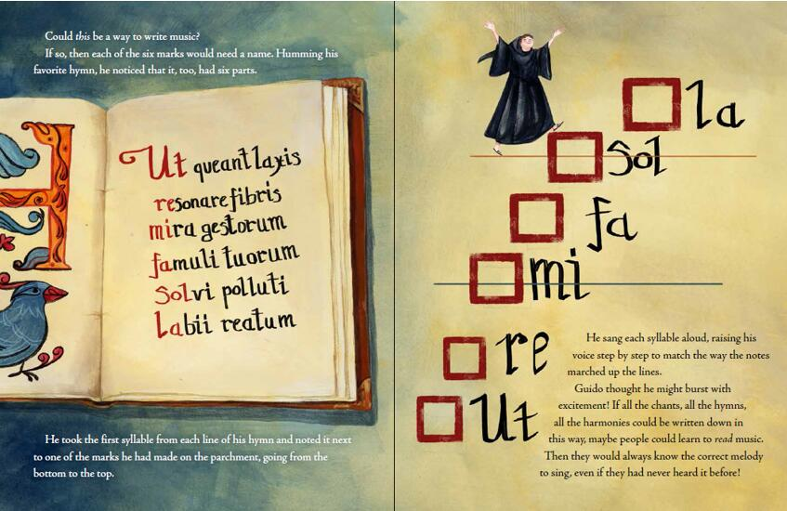
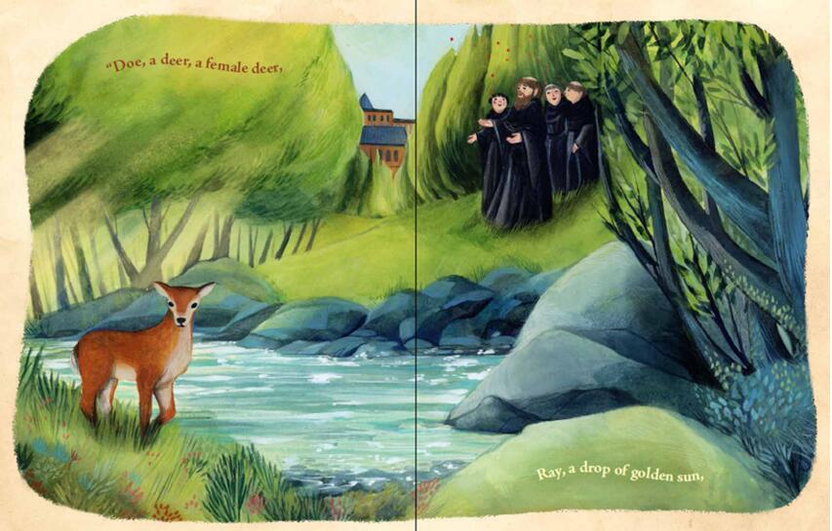
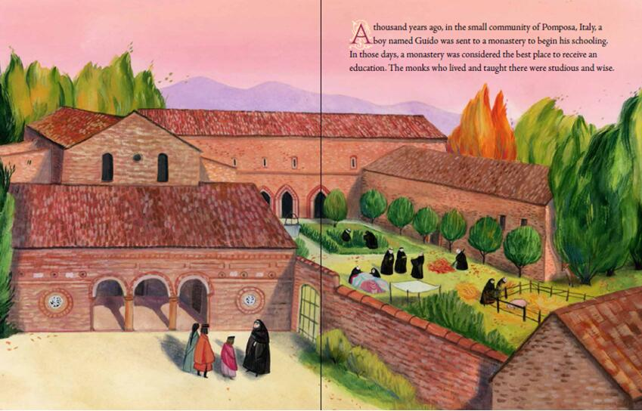

谢谢您的阅读！
请将回馈信息发至：Emily@nurnberg.com.cn
徐书凝 (Emily Xu)
安德鲁﹒纳伯格联合国际有限公司北京代表处
北京市海淀区中关村大街甲59号中国人民大学文化大厦1705室, 邮编：100872
电话：010-82504206
传真：010-82504200
Email: Emily@nurnberg.com.cn
网址：www.nurnberg.com.cn
微博：http://weibo.com/nurnberg
豆瓣小站：http://site.douban.com/110577/
微信订阅号：安德鲁书讯

